LAMPIRAN

Perhitungan kadar air, kadar abu, kadar zat terbang, dan fixed carbon

- Uji kadar air
Kadar Air (%) = 𝑚2−𝑚3 × 100 %
𝑚2−𝑚1

Dimana :

m₁ = Berat cawan + tutup (g)

m₂ = Berat cawan + tutup + sampel sebelum pemanasan (g) m₃ = Berat cawan + tutup + sampel setelah pemanasan (g) Contoh perhitungan :
Untuk biobriket dengan kecepatan 1 m/s dengan waktu pirolisis 30

menit yaitu :

Diketahui : m₁ = 30,3967 g

m₂ = 31,3972 g

m₃ = 31,3505 g

Dicari : Persentase kadar air (%)

Penyelesaian :
Kadar Air (%) = 𝑚2−𝑚3 × 100 %
𝑚2−𝑚1

= 31,3972−31,3505 × 100 %
31,3972−30,3967

= 4,67 %

Maka, kadar air pada sampel 1 dengan kecepatan udara 1 m/s waktu pirolisis 30 menit adalah 4,67 %. Selanjutnya perhitungan dilanjutkan dengan rumus yang sama terhadap 14 sampel. Hasil perhitungan ditabulasikan.

Tabel 1. Hasil Perhitungan Kadar Air Pada Biobriket

No. | Kecepatan  Udara (m/s) | Waktu Pirolisis  (menit) | 𝑚₁ (g) | 𝑚₂( g) | 𝑚₃ (g) | Kadar  Air (%)
1. | 1 | 30 | 44,8997 | 45,8998 | 45,8475 | 5,23
1. | 1 | 45 | 46,9015 | 47,9018 | 47,8500 | 5,18
1. | 1 | 60 | 47,2257 | 48,1767 | 48,1767 | 4,91
2. | 2 | 30 | 30,3967 | 31,3972 | 31,3505 | 4,67
2. | 2 | 45 | 34,1779 | 35,1781 | 35,1426 | 3,55
2. | 2 | 60 | 47,2265 | 48,2269 | 48,2003 | 2,66
3. | 3 | 30 | 34,1766 | 35,1769 | 35,1406 | 3,63
3. | 3 | 45 | 30,3948 | 31,3950 | 31,3636 | 3,14
3. | 3 | 60 | 47,2254 | 48,2259 | 48,2060 | 1,99
4. | 4 | 30 | 46,9011 | 47,9013 | 47,8807 | 2,06
4. | 4 | 45 | 44,8982 | 45,8985 | 45,8814 | 1,77
4. | 4 | 60 | 34,1770 | 35,1771 | 35,1638 | 1,33
5. | 5 | 30 | 30,3960 | 31,3962 | 31,3775 | 1,87
5. | 5 | 45 | 31,5967 | 32,5969 | 32,5803 | 1,70
5. | 5 | 60 | 31,5964 | 32,5968 | 32,5873 | 0,93

- Uji kadar abu

Kadar Abu (%) = 𝑚3−𝑚1 × 100 %
𝑚2−𝑚1

Dimana :

m₁ = Berat cawan (g)

m₂ = Berat cawan + sampel sebelum pemanasan (g) m₃ = Berat cawan + sampel setelah pemanasan (g) Contoh perhitungan :
Untuk biobriket dengan kecepatan 1 m/s dengan waktu pirolisis 30

menit yaitu :

Diketahui : m₁ = 22,1653 g

m₂ = 23,1659 g

m₃ = 22,2003 g

Dicari : Persentase kadar abu (%)

Penyelesaian :
Kadar Abu (%) = 𝑚3−𝑚1 × 100 %
𝑚2−𝑚1

= 22,2003−22,1653 × 100 %
23,1659−22,1653

= 3,71 %

Maka, kadar abu pada sampel 1 dengan kecepatan udara 1 m/s waktu pirolisis 30 menit adalah 3,71 %. Selanjutnya perhitungan dilanjutkan dengan rumus yang sama terhadap 14 sampel lainnya. Hasil perhitungan ditabulasikan.

Tabel 2. Hasil Perhitungan Kadar Abu Pada Biobriket

No. | Kecepatan  Udara (m/s) | Waktu Pirolisis  (menit) | 𝑚₁ (g) | 𝑚₂ (g) | 𝑚₃ (g) | Kadar  Abu (%)
1. | 1 | 30 | 22,1653 | 23,1659 | 22,2003 | 3,71
1. | 1 | 45 | 16,4724 | 17,4726 | 16,5145 | 4,71
1. | 1 | 60 | 21,1845 | 22,1848 | 21,2415 | 5,92
2. | 2 | 30 | 22,1618 | 23,1620 | 22,2184 | 5,39
2. | 2 | 45 | 22,0442 | 23,0447 | 22,0925 | 5,50
2. | 2 | 60 | 12,3144 | 13,3148 | 12,3754 | 6,05
3. | 3 | 30 | 22,0388 | 23,0394 | 22,1065 | 6,63
3. | 3 | 45 | 25,6157 | 26,6160 | 25,6866 | 7,28
3. | 3 | 60 | 26,9319 | 26,9322 | 26,0368 | 10,17
4. | 4 | 30 | 21,1847 | 22,1851 | 21,2623 | 7,73
4. | 4 | 45 | 25,6137 | 26,6140 | 25,7009 | 8,81
4. | 4 | 60 | 22,0535 | 23,0537 | 22,1539 | 10,74
5. | 5 | 30 | 21,1915 | 22,1916 | 21,2754 | 8,92
5. | 5 | 45 | 22,1661 | 23,1665 | 22,1687 | 10,84
5. | 5 | 60 | 25,6146 | 26,6149 | 25,7497 | 13,40

- Uji kadar zat mudah menguap (VM)
VM (%) = 𝑚2−𝑚3 × 100 %
𝑚2−𝑚1

Dimana :

m₁ = Berat cawan + tutup (g)

m₂ = Berat cawan + tutup + sampel sebelum pemanasan (g) m₃ = Berat cawan + tutup + sampel setelah pemanasan (g) Contoh perhitungan :
Untuk biobriket dengan kecepatan 1 m/s dengan waktu pirolisis 30

menit yaitu :

Diketahui : m₁ = 30,3967 g

m₂ = 31,3972 g

m₃ = 31,3505 g

Dicari : Persentase kadar VM (%)

Penyelesaian :

Kadar VM (%) = 𝑚2 − 𝑚3
{
𝑚2 − 𝑚1

x 100% } - 𝐼𝑀(%)

= {13,8298−13,6407
13,8298−12,8298
× 100 %} - 4,67 %

= 4,67 %

Maka, kadar zat mudah menguap (VM) pada sampel 1 dengan kecepatan udara 1 m/s waktu pirolisis 30 menit adalah 4,67 %. Selanjutnya perhitungan dilanjutkan dengan rumus yang sama terhadap 14 sampel. Hasil perhitungan ditabulasikan.

Tabel 3. Hasil Perhitungan Kadar VM Pada Biobriket

No. | Kecepatan Udara (m/s) | Waktu Pirolisis  (menit) | 𝑚₁ (g) | 𝑚₂ (g) | 𝑚₃ (g) | IM (%) | Kadar  VM (%)
1. | 1 | 30 | 14,8047 | 15,8046 | 15,5757 | 1,70 | 21,19
1. | 1 | 45 | 12,9635 | 13,9634 | 13,7511 | 1,87 | 19,36
1. | 1 | 60 | 12,8684 | 13,8692 | 13,6673 | 1,33 | 15,97
2. | 2 | 30 | 12,9652 | 13,9651 | 13,7368 | 3,55 | 19,28
2. | 2 | 45 | 14,8068 | 15,8068 | 15,5885 | 2,66 | 19,17
2. | 2 | 60 | 12,9632 | 13,9632 | 13,8030 | 0,93 | 15,09
3. | 3 | 30 | 12,7874 | 13,7876 | 13,6146 | 2,06 | 18,11
3. | 3 | 45 | 12,9645 | 13,9647 | 13,7789 | 1,77 | 16,81
3. | 3 | 60 | 12,9386 | 13,9832 | 13,7883 | 3,14 | 14,98
4. | 4 | 30 | 12,8291 | 13,8287 | 13,6386 | 1,99 | 17,03
4. | 4 | 45 | 25,1745 | 26,1747 | 25,9935 | 3,63 | 15,87
4. | 4 | 60 | 13,5122 | 14,5126 | 14,3237 | 5,23 | 13,68
5. | 5 | 30 | 12,8687 | 13,8684 | 13,6511 | 5,18 | 16,56
5. | 5 | 45 | 12,9644 | 13,9647 | 13,7725 | 4,91 | 14,30
5. | 5 | 60 | 13,7891 | 13,7890 | 13,6071 | 4,67 | 13,53

- Uji kadar Fixed Carbon
FC (%) = 100% - (% Air + % Abu + %VM)

Contoh perhitungan :

Untuk biobriket dengan kecepatan 1 m/s dengan waktu pirolisis 30 menit yaitu :
Diketahui : Kadar Air = 5,23 %

Kadar Abu = 3,71 % Kadar VM = 21,19 %
Dicari : Persentase fixed carbon (%) Penyelesaian :
FC (%) = 100 % - (% Air + % Abu + %VM)

= 100 % - ( 5,23 + 3,71 + 21,19 % )

= 69,87 %

Maka, kadar fixed carbon pada sampel 1 dengan kecepatan udara 1 m/s waktu pirolisis 30 menit adalah 69,87 %. Selanjutnya perhitungan dilanjutkan dengan rumus yang sama terhadap 14 sampel.

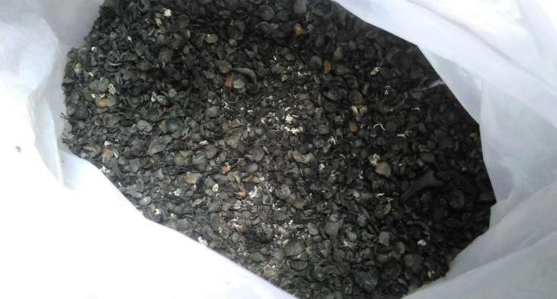

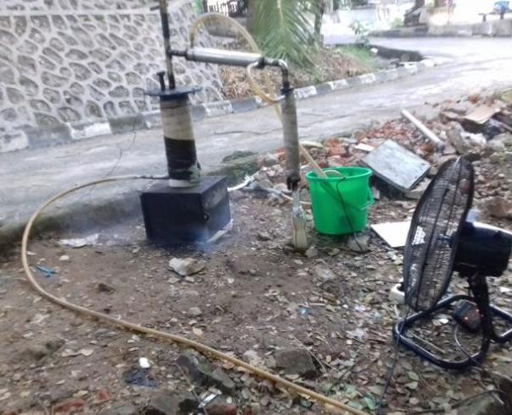
Arang yang Terbentuk

Proses Pembakaran Bahan

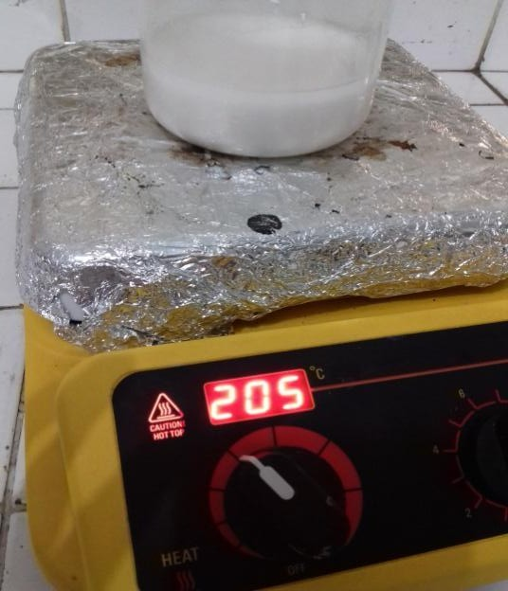
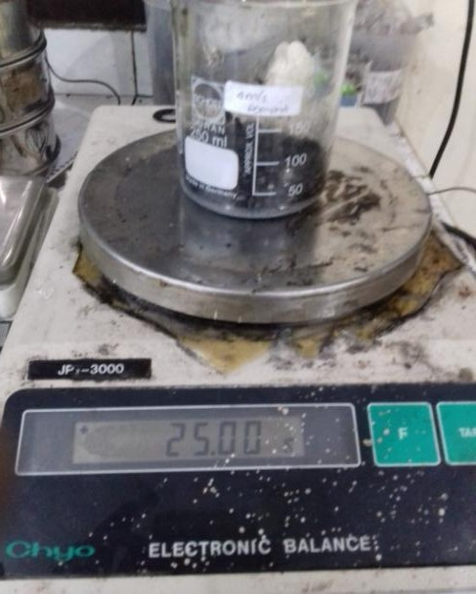

Proses Pembuatan Perekat Pencampuran perekat dan arang

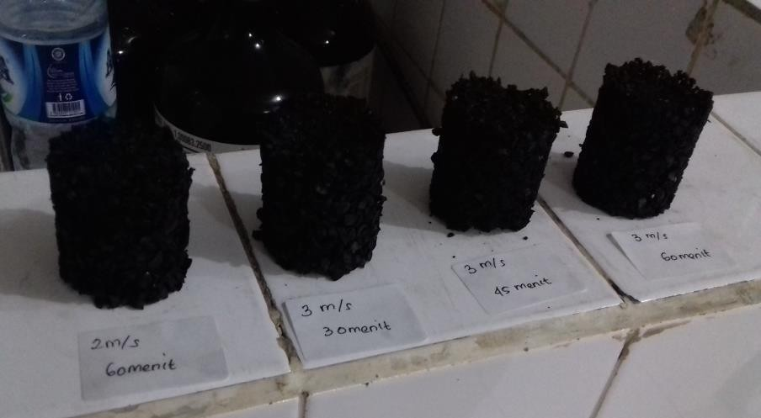

Pembentukan Biobriket
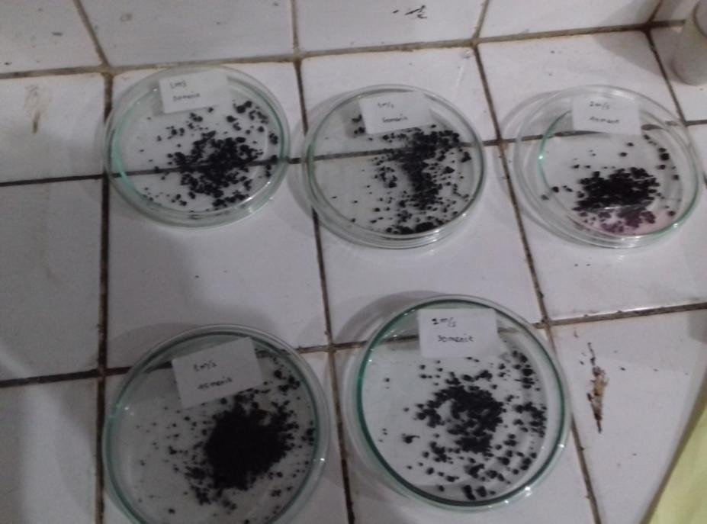

Analisa Kadar Air

